Inhaltsverzeichnis:
„Pure Stimmungsmache“:
GERA Leuchten auf der imm cologne Seite 2-5
GERA Lichtregal Seite 6-9
GERA Wandregal Seite 10-11
Pendelleuchte 40 x 10 GERA LS 6 Seite 12
GERA Stehleuchte Avion Seite 13
Garderobenleuchte GERA LS 8 Seite 14
Das Unternehmen GERA Leuchten Seite 15-16
Bilddaten in der Übersicht Seite 17-18
Auf der beiliegenden CD-ROM finden Sie
das gesamte Text- & Fotomaterial.
„Pure Stimmungsmache“: GERA Leuchten präsentiert seine Lichtmöbel für die atmosphärische Rauminszenierung
Jeder Raum hat seine Funktion und bedarf deshalb einer jeweils eigenen Stimmung. Die atmosphärische Raumstimmung und Raumqualität wird durch den Einsatz und das Zusammenspiel von Materialien, Farben, Oberflächen und Licht geprägt. GERA Leuchten ist es mit seinen Lichtmöbeln gelungen, diese gestaltungsgebenden Aspekte in Produkten mit höchsten Designansprüchen zu vereinen. Das Unternehmen hat die Kunst, Licht in hoch funktionale und außerordentlich ästhetische Möbel zu verwandeln, zur absoluten Perfektion entwickelt. Das Ergebnis sind Lichtmöbel, die bei aller Funktionalität einer weit innovativeren Einrichtungsidee folgen: Sie spenden nicht nur Licht, sondern sind die einstellbare Lichtquelle selbst. Vom 13. bis zum 19. Januar 2014 können sich Besucher auf der imm cologne davon überzeugen.
Im Pure Village, Halle 2.2, Gang O auf Stand Nr. 039 zeigt das Unternehmen unter dem Messemotto „Pure Stimmungsmache“, wie die Lichtmöbel in Form von Regalen, Pendelleuchten und anderen – auf Wunsch wandelbaren – Systemen komplette Raumlichtkonzepte verwirklichen.
Im Zentrum der Messepräsentation steht das GERA Lichtregal. Durch die Verknüpfung der Funktionen Beleuchten und Tragen entsteht ein innenarchitektonischer Doppelnutzen, der neue Gestaltungsperspektiven eröffnet. Neben dem Faktor Licht bestimmen das zeitlose Produktdesign und der Charakter der verwendeten Materialien Aluminium, Glas und Holz nicht nur die Wirkung und Wahrnehmung des Möbels, sondern des gesamten Raumes. Durch seine schlichte, zeitlose und gleichzeitig wandelbare Gestaltung eignet sich dieses Möbel für die Ausstattung von Hotels, Praxen, Büros und Läden – ist aber auch ein Highlight für designaffine Konsumenten.
Besonders eindrucksvoll sind der kreative Spielraum und die Planungsfreiheit, die GERA Leuchten als Manufaktur bieten kann: In Bezug auf die gewünschten Materialien, die Lichttemperatur und die Abmessungen sind fast alle Vorstellungen realisierbar. Im partnerschaftlichen Austausch mit dem Kunden entsteht so stets ein Endprodukt mit einzigartiger stilistischer Identität, das sich einfühlsam in ein Raumlichtkonzept integrieren kann und durch sein modernes, zeitloses Design zugleich seine Eigenständigkeit demonstriert.
GERA Leuchten bietet mit seinen Lichtmöbeln hochwertige und wandelbare Möbel, die sich exakt an unterschiedlichste Projekte und getreu den Kundenansprüchen anpassen lassen. „Unsere Lichtmöbel sind unverwechselbar. Wir ermöglichen Innenarchitekten, Planern und Einrichtungshäusern, sich zu differenzieren und sich auf verschiedenartige Kundenbedürfnisse auszurichten. Mit Hilfe unserer Lichtmöbel kommen sie individuellen Gestaltungswünschen nach und heben sich erfolgreich von der Masse ab“, so Thomas Ritt, Designer und Produktmanager für GERA Leuchten.
GERA Lichtregal
In dem edlen GERA Lichtregal vereinen sich puristisches Design und außergewöhnliche Funktionalität, die sich strikt an den Wünschen und Bedürfnissen des Benutzers orientieren. Die im Möbel integrierte ScanAndLight-Funktion, die das Licht des Raumumfeldes und jeder einzelnen Leuchte misst und steuert, erlaubt die Steuerung der gesamten Raumbeleuchtung. Durch gezielte mikroelektronische Regelung der LED-Farbanteile kann so im gesamten Raum ein sich ständig anpassendes und vom Betrachter als natürlich empfundenes Lichtklima erzeugt werden.
Das Regal ist ein eindrucksvolles Beispiel für die einzigartige Ausstrahlung, die ein immanentes Beleuchtungssystem einem Möbel verleihen kann. Funktionalität und Gestaltungskraft machen das GERA Lichtregal zu weit mehr als einem Möbelstück. Thomas Ritt bezeichnet es als „ein zeitloses, fein und belastbar konzipiertes Regalsystem, das seine Farbe nicht durch Lack, sondern durch Licht erhält und sich eben durch seine Inszenierungseigenschaften perfekt in den Raum integrieren lässt.“ Kurz gesagt, gestaltet das Regal die Atmosphäre des gesamten Raumes und wird so zum Herz eines jeden Beleuchtungskonzeptes.
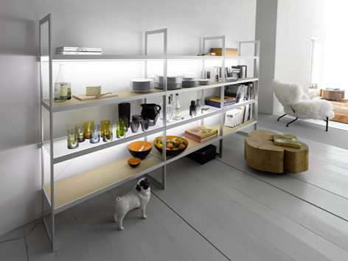
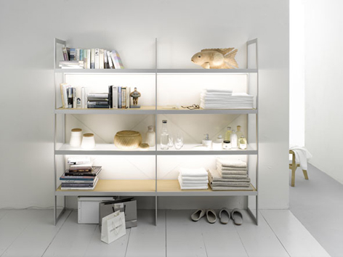
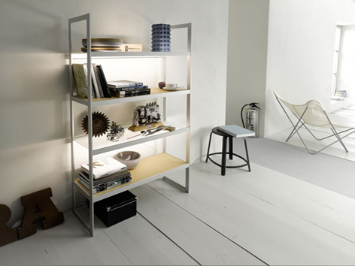
Das GERA Lichtregal ist 1840 mm hoch und 350 mm tief. Es ist in drei Standard-Breitenvarianten mit den Bezeichnungen GERA Lichtregal 100, 200 und 300 erhältlich. In der Einfachregalausführung 100 beträgt die Breite genau 1000 mm. In der Doppel- und Dreifachausführung liegt die Breite bei 1990 bzw. 2980 mm.
Während das GERA Lichtregal in der Vergangenheit ausschließlich mit Glasböden erhältlich war, wurden in weiteren Ausführungen jetzt auch Holzböden in Eiche hell integriert, die die wohnlichen Aspekte einer Möbelplanung mehr in den Vordergrund stellen. In Kombination mit dem hochwertigen Rahmen aus gebürstetem Aluminium zeichnen sich beide Varianten durch formale Strenge und gestalterische Simplizität aus, die sich in nahezu jede Umgebung einfügen. Seine ganze Gestaltungskraft entwickelt das GERA Lichtregal besonders in kleineren Grundrissen. In verschmelzenden Raumfunktionen lässt sich mit dem GERA Lichtregal ein stilistischer Übergangsbereich einrichten, der die jeweilige Atmosphäre beider Wohnumgebungen aufnimmt und zusammenfügt. Das Regal kann einen fließenden Übergang zwischen unterschiedlichen Räumen wie Wohn- oder Essbereich, Büro oder auch Bad und Sauna schaffen, wobei die benötigten Gegenstände dort entsprechend abgelegt werden können. Die tragende und lichtspendende Funktion, gekoppelt mit dem schlichten Design, verleiht dem GERA Lichtregal einen einzigartigen Charakter, der oftmals vernachlässigten Übergangszonen eine neue Gestaltungskraft gibt.
GERA Wandregal
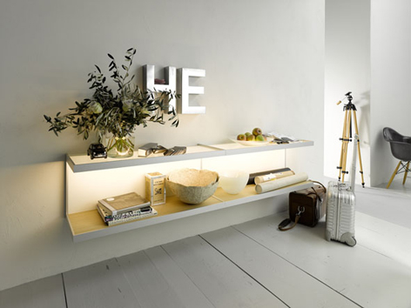
Beim GERA Wandregal trifft klare Funktionalität auf maximale Inszenierungskraft. Dieses Möbel schafft nicht nur Ordnung, seine Ausstrahlung verleiht dem umgebenden Raum eine elegant in Szene gesetzte Atmosphäre. Mit der GERA ScanAndLight-Technik ausgerüstet, integriert sich dieses Möbel harmonisch in jedes Lichtambiente oder es schafft gezielt Kontraste, die den Charakter des Raumes prägen und das Wandregal fast künstlerisch erscheinen lassen.
Das GERA Wandregal ist sowohl mit beleuchteten Glasböden als auch in Kombination mit Holzböden in Eiche hell erhältlich. Die Höhe beträgt 410 mm, die Tiefe 350 mm. Die Standardbreite liegt bei 1000 mm. Das Produkt ist so konstruiert, dass auch zwei Regale unmittelbar nebeneinander angebracht werden können und optisch eine Einheit bilden. Die Gesamtbreite beträgt in diesem Fall 2000 mm. Seinen Einsatz findet dieses puristische und gleichzeitig stimmungsgebende Möbel dank seiner Vielseitigkeit in unterschiedlichsten Raumsituationen.

Pendelleuchte 40 x 10 GERA LS 6
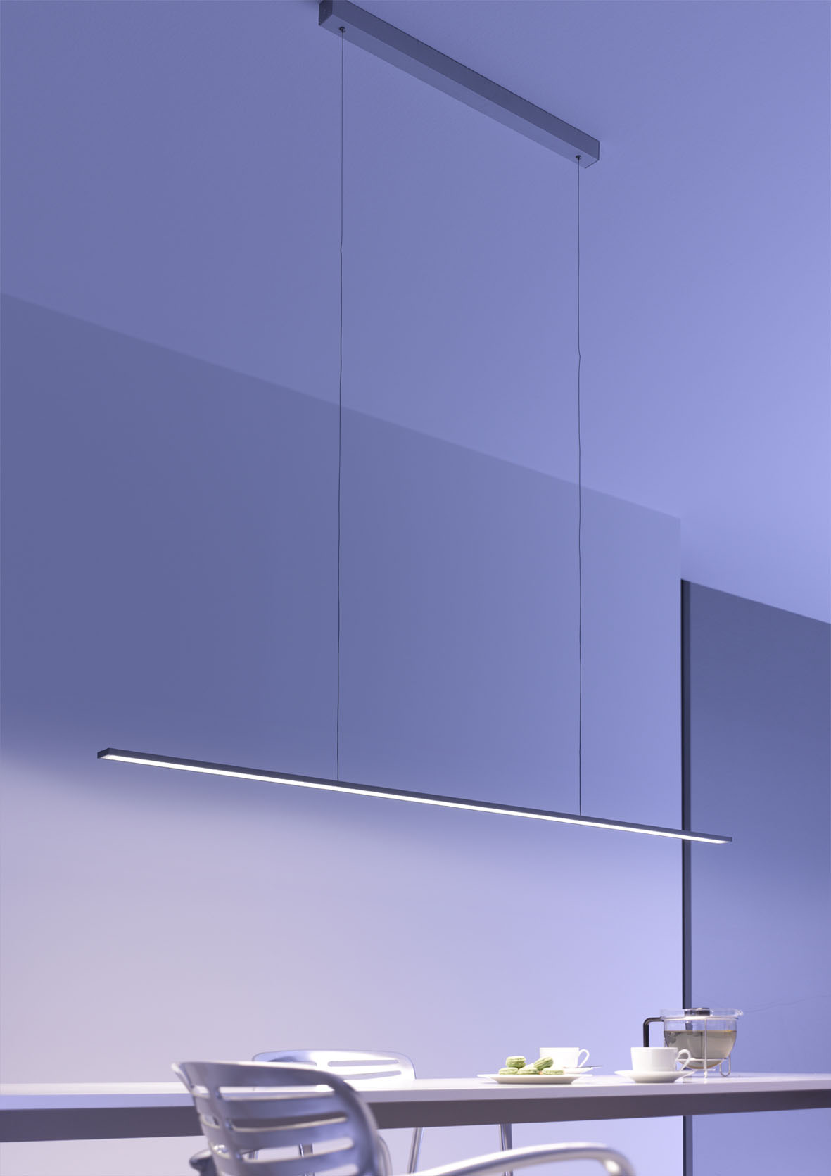
Ein Traum für Interior-Designer ist die elegante Pendelleuchte 40 x 10 GERA LS 6. Mit ihrem extrem schlanken Profil und der unauffälligen Stromzuführung durch kleinste Leitungsquerschnitte erscheint sie trotz ihrer beeindruckenden Lichtemission sehr leicht und fast schwebend. Dank der Möglichkeit einer individuellen Anpassung in Bezug auf Länge und Lichttemperatur bietet sie absolute Planungsfreiheit und kann sowohl als Pendelleuchte über Tischen und Tresen, als Nischenleuchte in der Küche oder auch als Spiegelleuchte im Bad eingesetzt werden.
GERA Stehleuchte Avion
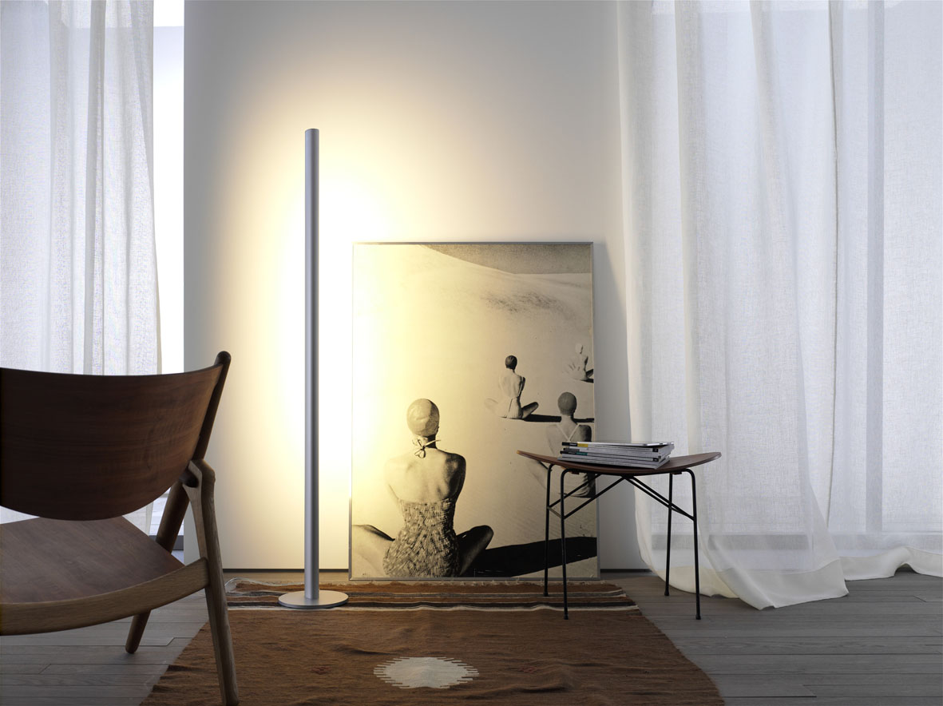
„Der geschwungene Querschnitt des Aluminiumprofils erinnert an einen Flügel oder eine Tragfläche“, beschreibt Thomas Ritt die Formensprache der Produktneuheit Avion aus dem Hause GERA Leuchten. Klare Linien verleihen dem Modell eine zeitlos moderne und sehr beruhigende Ausstrahlung. Die Stehleuchte ist berührungsfrei schalt- und dimmbar und in den Farben Weiß oder Aluminium erhältlich. Wie alle GERA-Leuchten ist sie perfekt geeignet, um eine Nische, Zimmerecke oder Wand zu inszenieren, ohne sich selbst dabei in den Vordergrund zu spielen.
Garderobenleuchte GERA LS 8
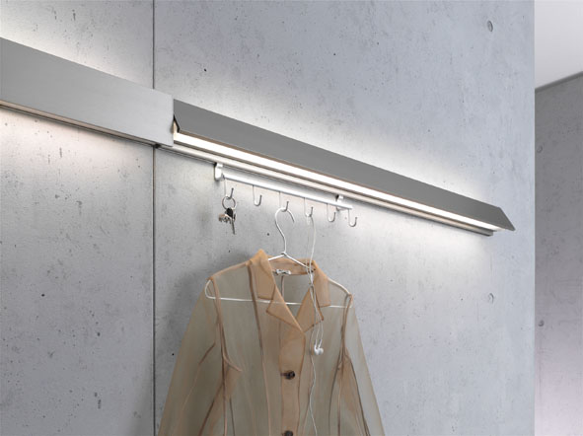
Wie bei allen Lichtmöbeln von GERA Leuchten handelt es sich auch bei der Garderobenleuchte GERA LS 8 um ein Objekt, das mehr bietet als die reine Lichtgebung. Das Besondere an diesem architektonisch gestalteten Modell ist die Möglichkeit, eine oder mehrere Hakenleisten verschiebbar in eine hinter der Leuchte angebrachte Schiene einzuhängen. Auf diese Weise entsteht zum Beispiel eine belastbare Garderobe.
Das Produkt kann in individueller Breite verplant werden und füllt so auch kleinere Nischen mit sinnvollen Funktionen. Die Addition mehrerer Leuchten führt hingegen zu interessanten, linear fluchtenden Einrichtungseffekten in längeren Korridoren.
Das Unternehmen GERA Leuchten
Mit umfangreichem Wissen um Lichtdesign, Möbelkonstruktion und Elektrotechnik entwickelt das thüringische Unternehmen GERA Leuchten Möbelkonzepte, die in Kombination mit den entsprechenden Leuchtmitteln einzigartig auf dem Markt sind.
Mit seinen charakteristischen Lichtmöbeln erschließt das Unternehmen eine neuartige Produktkategorie, in der durch die Verknüpfung der Funktionen Leuchten und Tragen immer ein innenarchitektonischer Doppelnutzen angestrebt wird. Das Design der Einzelprodukte entspringt der maßlichen Systematik einer übergeordneten Produktfamilie. Formale Strenge, gestalterische Simplizität, Echtheit und Logik verbinden sich zu Produkten, deren Stil durch zeitlose, funktionale Form geprägt ist.
Natürlich genügen alle Produkte auch qualitativ den höchsten Ansprüchen und tragen das Gütesiegel „Made in Germany“. Dafür sorgen der ISO-zertifizierte Herstellungsprozess und die hoch qualifizierten GERA-Mitarbeiter.
Bilddaten in der Übersicht

GERA_Lichtregal_100 GERA_Lichtregal_200

GERA_Lichtregal_300 GERA_Wandregal

GERA_Pendelleuchte_LS6

GERA_Stehleuchte_Avion GERA_Garderobenleuchte_LS8

